Rapport de Projet :

Systeme d’ Access Facial pour un Module IOT

Realisé Par : Soufiane Kremcht

Introduction :

L'IoT, ou Internet des objets, désigne le processus de connexion d'objets physiques à Internet, des objets du quotidien tels que les dispositifs médicaux, appareils portables, appareils intelligents ou encore feux de circulation routière dans les villes intelligentes.

Comment fonctionne l'IoT ?

L'Internet des objets fait référence aux appareils physiques qui reçoivent et transfèrent des données sur des réseaux sans fil, avec une intervention humaine limitée. Cette technologie repose sur l'intégration d'un système informatique à toutes sortes d'objets.

Par exemple, un thermostat connecté (l'adjectif « connecté » renvoie souvent à l'Internet des objets) reçoit des données de géolocalisation issues de votre voiture connectée lorsque vous rentrez du travail et règle la température intérieure de votre logement avant votre arrivée. Aucune intervention de votre part n'est nécessaire, et le résultat s'avère meilleur que si vous aviez réglé manuellement le thermostat.

Reprenons l'exemple de la maison connectée. Pour prévoir le moment optimal de réglage du thermostat avant votre retour, votre système IoT peut se connecter à l'[API](https://www.redhat.com/fr/topics/api/what-are-application-programming-interfaces) Google Maps afin d'obtenir une modélisation du trafic en temps réel dans votre zone. Il peut également utiliser des données relatives à vos trajets habituels que votre voiture a recueillies sur une longue période. De plus, les données IoT recueillies par le thermostat de chaque client peuvent être analysées par des fournisseurs d'énergie dans le but d'optimiser leurs services à grande échelle.

------------------

Parfois, ces systemes la besoin d’etre securisé contre les gens qui’sont pas l’authorisation de manipuler ces systemes.

Dans ce Projet, un systeme de access facials était developeé comme un prototype . le rapport suivants detaillé les conception, la developement avec les idées pour améliorer la development de ce concept.

On va realisé une systeme d’ access Facial pour IOT, ce systeme va detecter le visage de l’utilisateur et le authoriser a utiliser le Composant IOT si il existe de la base des donneés .

Description generale de systeme :

Le systeme proposé est consiste à une microprocessur RPI4, un camera (IP ou USB), un module bluetooth pour la communication sans fils et un Ardiuno our ESP32 microcontrolleur .le protocolue de communication WIFI dans le cas d’un camera IP.

Description materielle de systeme:

* 1. **RPI4**

Le systeme est basée sur le Raspberry PI4 qui s’agit d’ un carte de processeur ARM un poil plus grande qu’une carte de credit.

Le Raspberry Pi possède un [processeur](https://fr.wikipedia.org/wiki/Processeur" \o "Processeur) [ARM11](https://fr.wikipedia.org/wiki/Architecture_ARM" \o "Architecture ARM) à 700 MHz. Il inclut 1, 2 4 ports USB, un port RJ45 et 256 Mo de mémoire vive pour le modèle d'origine jusqu'à 8 Go sur les dernières versions).

Le carte supporte aussi un module de bluetooth et WIFI pour la communication sans fil.ece card etait largement utilisé pour les taches de traitement des images.

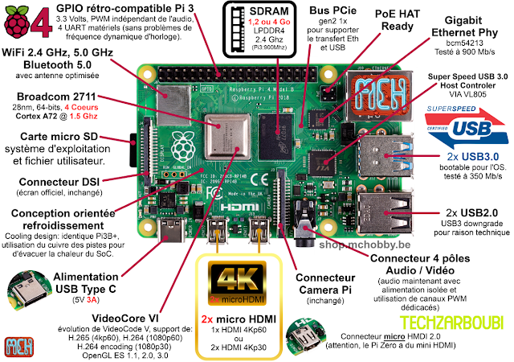

Figure 1 : les composants de Rasbperry Pi 4

* 1. **Camera IP:**

La camera IP s’agit d’ un fusiion entre les capacités d’une caméra et les fonctionnalités d’un petit ordinateur connecté a l’internet.

Dans caméra IP, « IP » signifie « Internet Protocol ». La caméra IP est donc une [caméra de surveillance connectée](https://securitech-france.fr/quelle-camera-de-surveillance-connectee-pour-ma-maison/) à Internet.

Une caméra IP ou caméra réseau est une caméra de surveillance utilisant le Protocole Internet pour transmettre des images et des signaux de commande via une liaison Fast [Ethernet](https://www.techno-science.net/glossaire-definition/Ethernet.html). Certaines caméras IP sont reliées à un enregistreur [vidéo](https://www.techno-science.net/definition/7376.html) [numérique](https://www.techno-science.net/glossaire-definition/Numerique.html) (DVR) ou un enregistreur vidéo en [réseau](https://www.techno-science.net/definition/3799.html) (NVR) pour former un système de surveillance vidéo.

L'avantage des caméras IP est qu'elles permettent aux propriétaires et aux entreprises de consulter leurs caméras depuis n'importe quelle connexion [internet](https://www.techno-science.net/glossaire-definition/Internet.html) via un [ordinateur portable](https://www.techno-science.net/glossaire-definition/Ordinateur-portable.html) ou un [téléphone](https://www.techno-science.net/definition/3986.html) 3G.

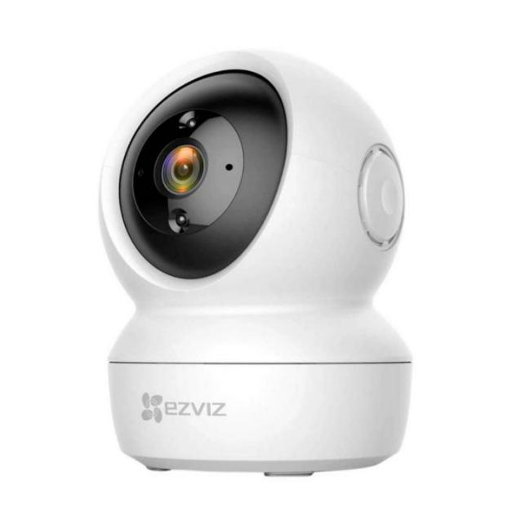

Figure 2 : exemple d’ un camera IP

* 1. **Arduino avec une module bluetooth :**

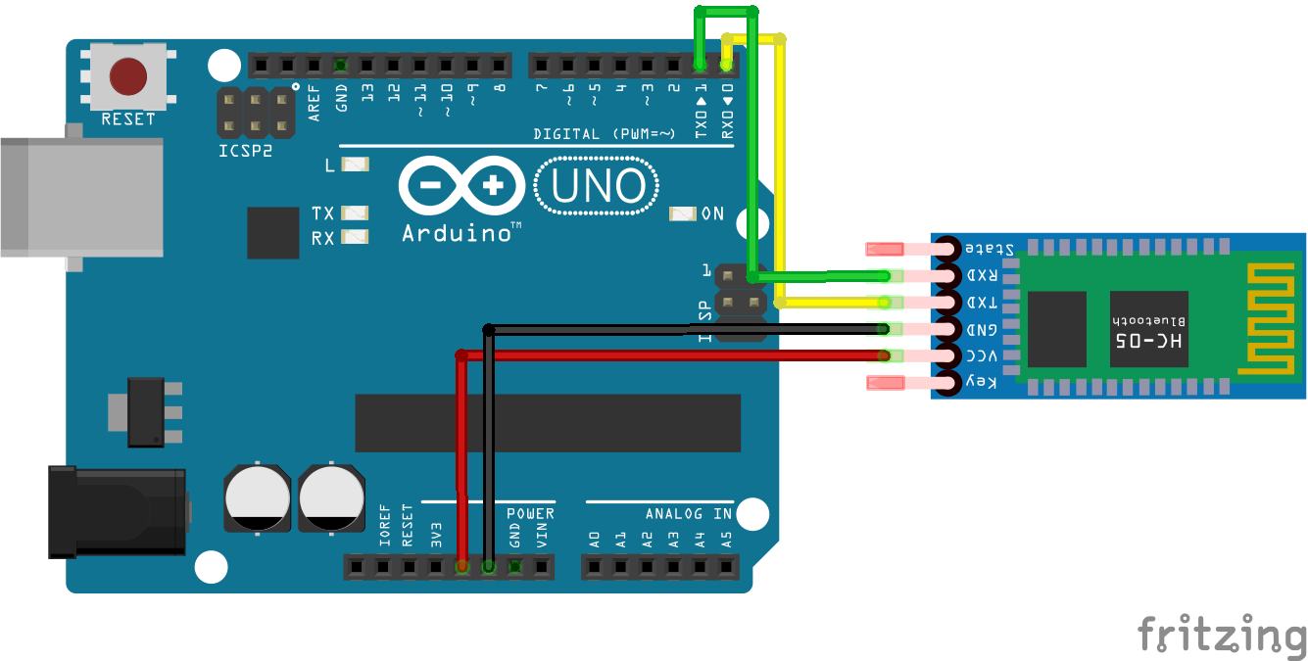*

Figure 3: Arduino avec un module Bluetooth

* 1. **ESP32 :**

La carte ESP32 est un Systeme sur puce devéloppé par la société ESpressif dédié à l’internet des objets (IOT). et plus particulierement les communication sans fil.

Il integre d’un module Bluetooth 4.2 et Wi-F.un microcontolleur 32bit et il se caractérisé par un memoire de 520 KIO SRAM.

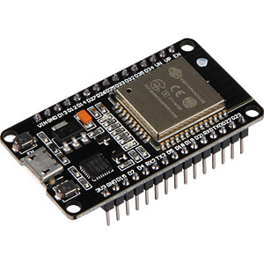

Figure 4: le module ESP32

**1.5- Diagramme de bloc materielle:**

Un Diagrame des blocs hardware dans la figure suivant, il detaille l’utilité de chaque composant et leur interaction.

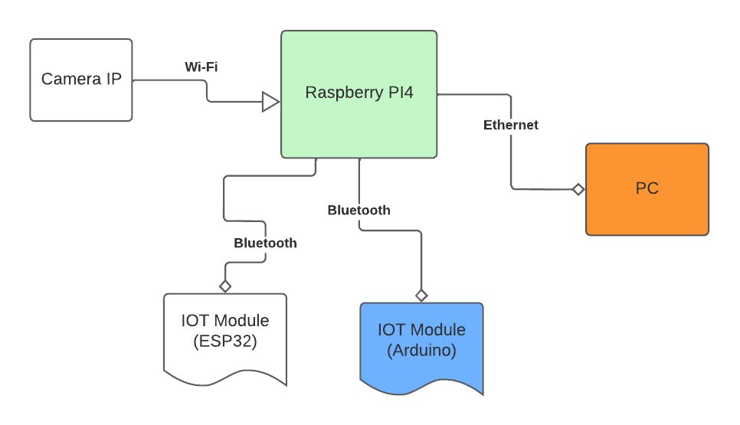

Figure 5: Schema fonctionnel du materiel.

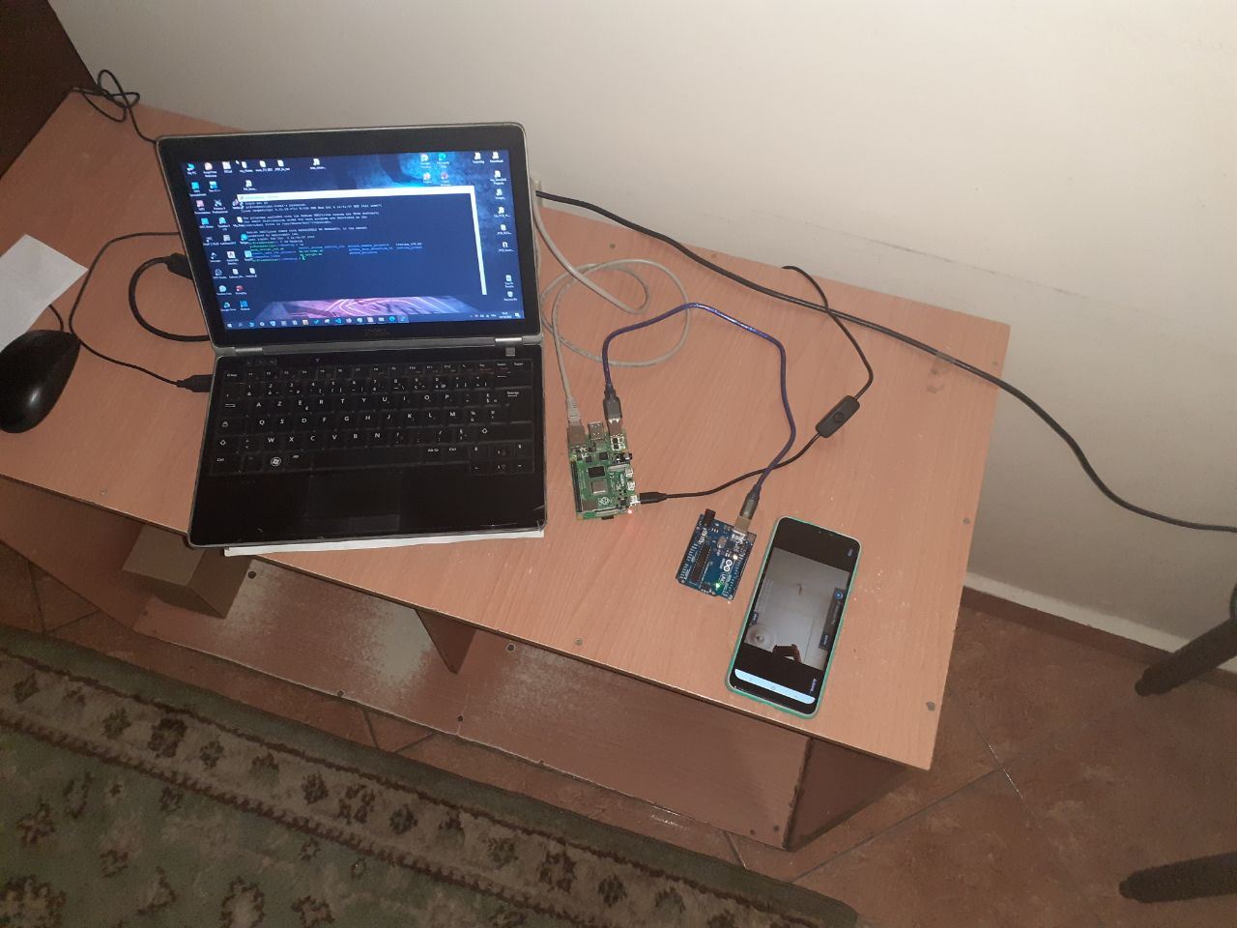

Description logiciel de systeme:

Le logiciel etait réalise d’etre flexible et facile a comprendre. en basant sur la language de programmation Python .

**Les outils :**

**- Python :** un langage de programmation libere interprété multiplatformes. It était le plus employé par les infromaticiens.

**- OpenCV :** une bibliothèque libre developper par intel. Spécialisée dans le traitement d’images en temps réels.

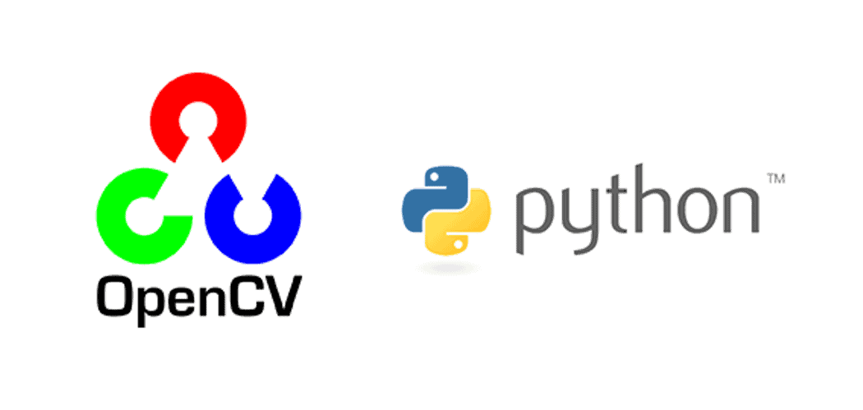

**- Face Recognition Library:** une bibliothéque python basé sur l’ apprentissage automatique supervisée et la technologie deep learning pour reconnaissance de visage.

**- Web socket** : une technologie qui permet d’ouvrir de facon permanente une canal de communication bidirectionnel entre un client et un serveur.sun une seule socket TCP.

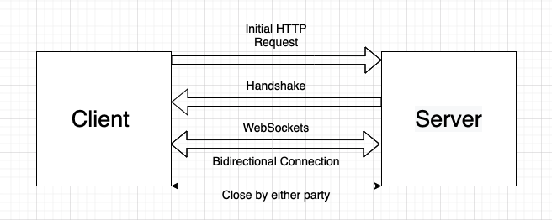

**- Raspbian OS lite :** un distribution linux devolopéé pour linux , contient seulemnt le terminal ... pour minimiser l’espace et l’energie.

st un [système d'exploitation](https://fr.wikipedia.org/wiki/Syst%C3%A8me_d'exploitation" \o "Système d'exploitation) [libre](https://fr.wikipedia.org/wiki/Logiciel_libre" \o "Logiciel libre) et gratuit basé sur [Debian](https://fr.wikipedia.org/wiki/Debian" \o "Debian) optimisé pour fonctionner sur les différents [Raspberry Pi](https://fr.wikipedia.org/wiki/Raspberry_Pi" \o "Raspberry Pi).

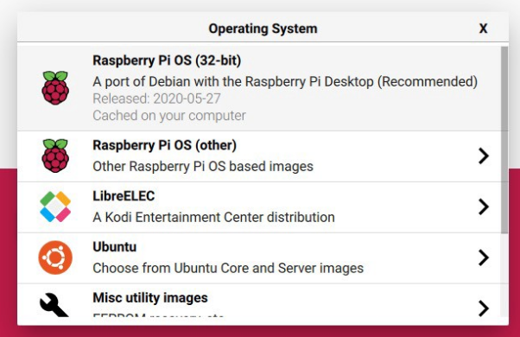

**- Putty pour SSH** : un logiciel pour la communication ssh avec des systeme d’exploitations Linux ..

**SSH (ou Secure SHell)** est un protocole qui facilite les connexions sécurisées entre deux systèmes à l'aide d'une architecture client/serveur et permet aux utilisateurs de se connecter à distance à des systèmes hôte de serveurs.

Les protocoles SSH définissent des normes pour l'exploitation sécurisée des services réseau d'hôtes non approuvés à travers des réseaux non sécurisés. Les communications entre un client et un serveur utilisant SSH sont cryptées et sont donc idéales pour une utilisation sur les réseaux non sécurisés.

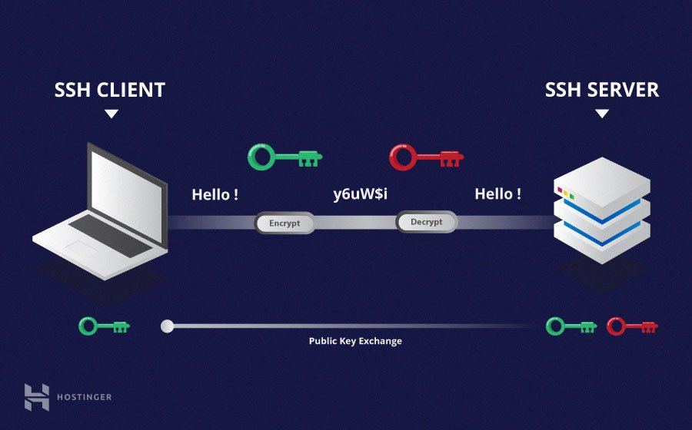

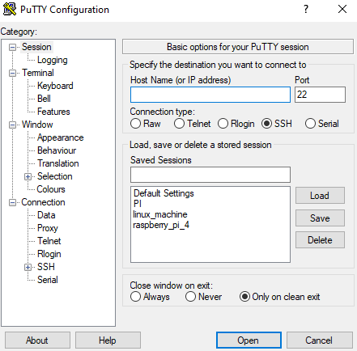

**Schéma fonctionnele de logiciel:**

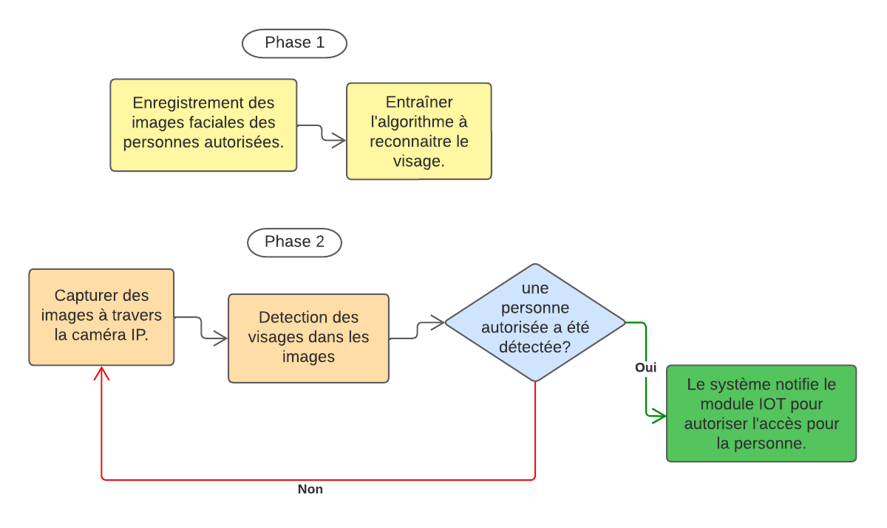

**Les modules de logiciel realisé:**

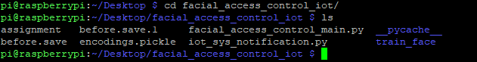

**- Reconnaissance de visage ( headshots.py / train_model.py)**

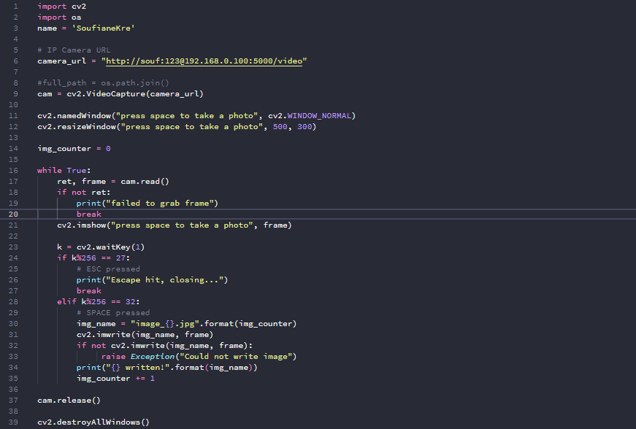

Dans ce module ....,

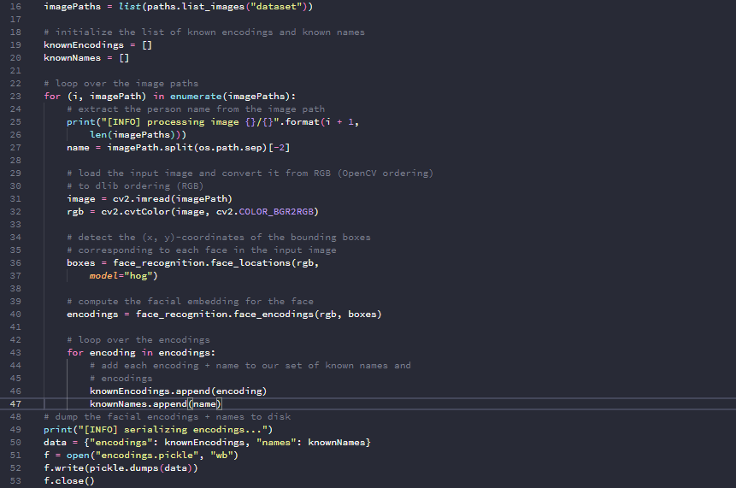

**- Capture les images et Detection de visage. (facial_access_control_Rpi4.py)**

Cette partie ..

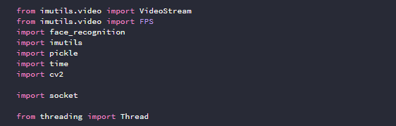

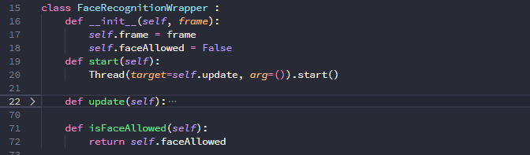

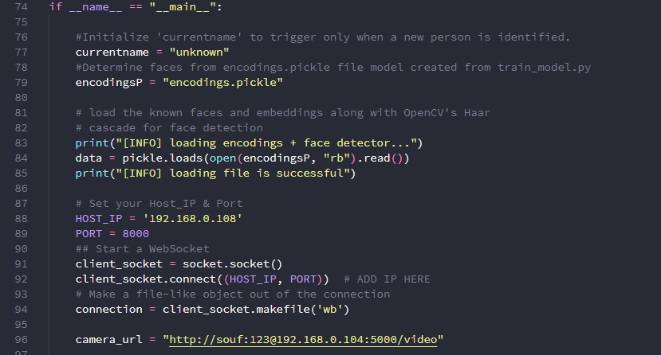

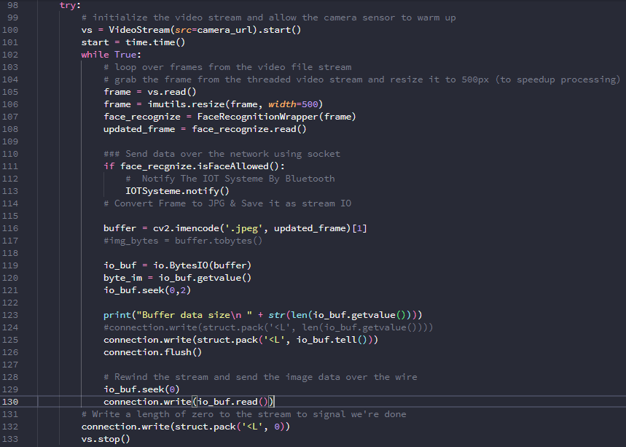

**- Notification pour le system IOT (iot_sys_notification.py)**

Lorsque l’ algroithm trouve que le visage detecté etait dans le base de donnés, il va l’authorisé d’ acces par envoyer un notification vers le module IOT.(pour notre Cas ESP 32..)

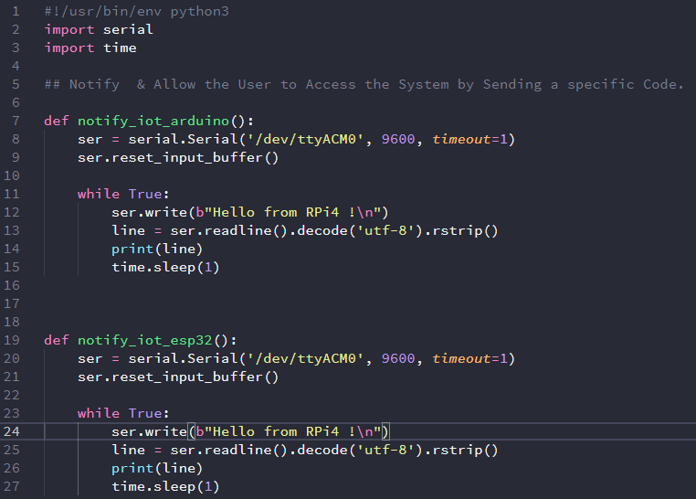

**- Affichage de image dans le PC (server_PC_streaming.py)**

Pour afficher les images capter par le system avec un pC , on a va basé sur la technologie Websocket , on va ouvrir un canal de communication TCP pour envoyer les trames des images. Et le PC va capturer et lui afficher ..

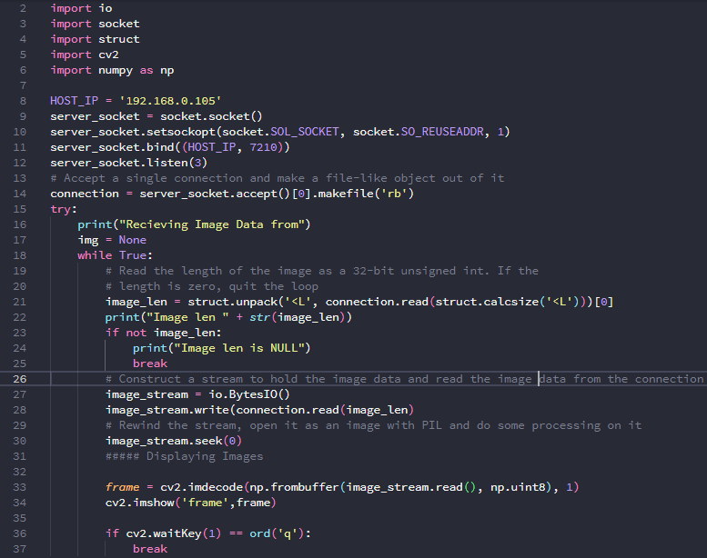

**Les Etapes de verification :**

- Prendre les images de visage a reconnaitre par l’algorithme .

- Entrainer le modéle de la bibliothique de reconnaisance avec les données des visage.

- Capturer les images en temps réels avec un camére IP et faire la detection des visage.

- L’algorithm va essaye de reconnaitre de visage dans l’image et verifier si le person était dans la base des données.

- Le systeme va notifier la composant IOT.

- Affichage des images dans le PC avec la communication WebSocket .

* Communication de Camera IP avec RPI4 (Linux)
* Affichages de flux video dans le PC avec la communication websocket
* Analyser le visage detecter et Notifier le systeme IOT si le visage etait authoriser d’ acceder le composant IOT.

**Les Resultats :**

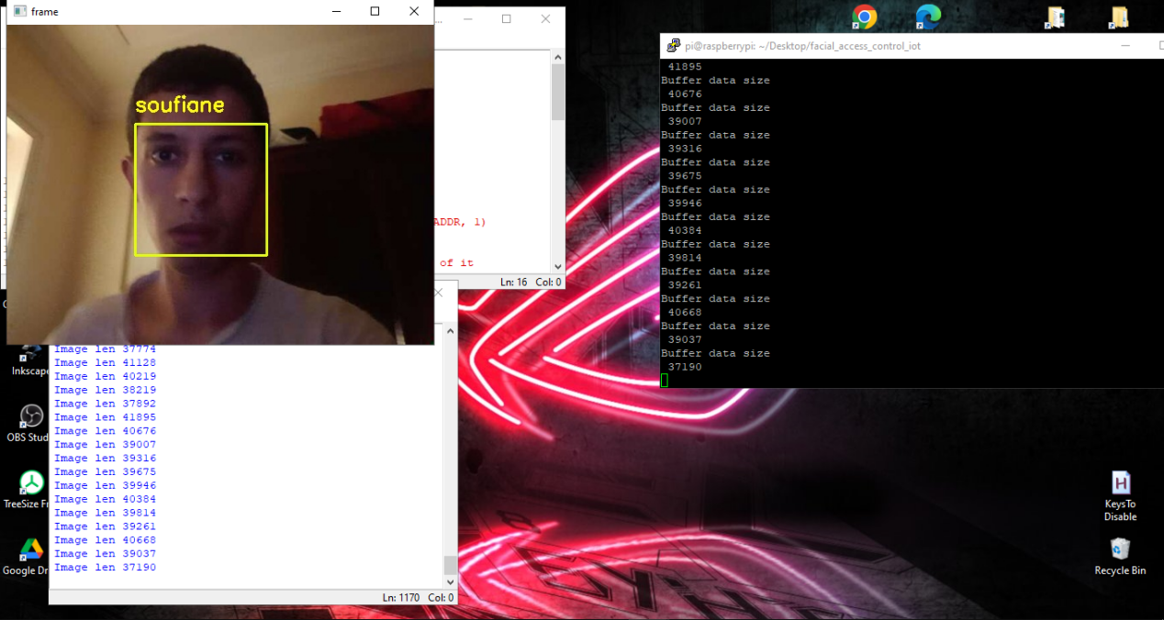

**Conclusion**

Ce projet etait réalisé a l’objective de donner un prototype d’ une methode de securiser les modules IOT utiliser dans les domaines domestiques, et dans l’entreprises.